МАСТЕР – КЛАСС
«Использование коррекционно-развивающих технологий в работе по развитию речи детей дошкольного возраста»
От состояния здоровья детей во многом зависит благополучие общества. В последние десятилетия во всём мире наметилась тенденция к ухудшению здоровья детского населения.
Здоровье – это состояние физического, психического и социального благополучия человека, а не просто отсутствие болезней или физических дефектов.
Всё чаще и чаще мы с вами сталкиваемся с ухудшением речи детей дошкольного возраста, снижением уровня коммуникативных умений и навыков.
Поэтому считаю необходимым уже с младшей группы проводить профилактику речевых нарушений. Для этого предлагая использовать следующие коррекционно – развивающие технологии:
- Артикуляционная гимнастика
- Дыхательная гимнастика
- Зрительная гимнастика
- Развитие общей моторики
- Развитие мелкой моторики
- Массаж и самомассаж
- Релаксация.
- Артикуляционная гимнастика.
Цель артикуляционной гимнастики - выработка правильных, полноценных движений и определённых положений артикуляционных органов, необходимых для правильного произношения звуков, и объединение простых движений в сложные.
Целенаправленные упражнения помогают подготовить артикуляционный аппарат ребёнка к правильному произнесению нужных звуков. Эти упражнения подбираются, исходя из правильной артикуляции звука, поэтому их лучше объединять в комплексы. Каждый комплекс готовит определённые движения и положения губ, языка, вырабатывает правильную воздушную струю, то есть всё то, что необходимо для правильного образования звука.
Всю систему артикуляционной гимнастики можно разделить на два вида упражнений: статические и динамические.
Статические (спокойные) упражнения: «Лопаточка», «Иголочка», «Чашечка», «Горка», «Трубочка».
Динамические упражнения: «Часики», «Грибок», «Маляр», «Вкусное варение», «Лошадка», «Змейка», «Катушка».
Язычок в цирке
Вместе с друзьями Язычок отправился в цирк. Сколько же интересного они там увидели!
Открыли представление барабанщики. Выйдя на арену, они громко били в барабаны: "Ды-ды-ды!" (Кончиком языка постучать по нёбу за верхними зубами - упражнение "Барабанщик").
Затем под куполом цирка появились воздушные гимнасты. Они раскачивались, перелетали с одной трапеции на другую (широким языком выполнять движения вперёд-назад, рот открыт - упражнение "Качалочка").
После гимнастов выступали цирковые лошадки. (Упражнения "Лошадка", "Кучер").
Очень интересным было выступление дрессированных тигров, которые сидели на высоких тумбах (широкий язык положитьна нижнюю губу), качались на качелях (Рот открыт, язык дотрагивается сначала до верхней губы, а потом до нижней 5-10 раз; губы при этом не напрягаются и не подворачиваются, а язык не зажимается зубами - упражнение "Качели"). Иногда тигры сердились на дрессировщика и выгибали спины (упражнение "Киска сердится").
Но больше всего Язычку понравилось выступление фокусника. Придя домой он придумал собственный фокус. (Положить ватку на кончик носа и сдувать её, направляя воздушную струю посередине широкого, в форме чашечки, языка вверх; языквысунут, щёки не раздуваются, зубы не прикусывают язык - упражнение "Фокус").
2. Дыхательная гимнастика.
Неотъемлемая часть оздоровительного режима – дыхательная гимнастика, способствующая развитию и укреплению грудной клетки. Ведётся работа над развитием силы, плавности, длительности выдоха. Кроме оздоровительного значения, выработка правильного дыхания необходима для дальнейшей работы над коррекцией звукопроизношения.
За один раз мы используем несколько упражнений. По мере овладения упражнений детьми добавляются новые. При выполнении упражнений важно постоянно контролировать ребенка. Для этого используются различные приемы контроля. (Ватка, снежинка, тонкая полоска бумаги, бумажные игрушки (бабочки, цветочки), вертушки, шары (раздутые), свистульки).
«Разноцветный дождик»
Цель: выработать направленную длительную воздушную струю.
Игровое действие: Закрепить тучку с помощью липучки. Поднять руки вверх и показать, где «живёт» тучка. При подъёме рук вверх сделать глу-бокий вдох ртом. Подуть на тучку, чтобы пошёл дождь. При выдохе руки опускаются вниз, и дети пока-зывают, где может образоваться лужа после дождя.
3. Зрительная гимнастика.
Девяносто процентов всей информации об окружающем мире человек получает с помощью органов зрения. Нагрузка на глаза у современного ребёнка огромная, а отдыхают они только во время сна. Гимнастика для глаз полезна всем в целях профилактики нарушений зрения.
Для того чтобы, гимнастика для глаз была интересной и эффективной, необходимо учитывать особенности развития детей дошкольного возраста, она проводится в игровой форме, в которой дети могут проявить свою активность.
Зрительную гимнастику необходимо проводить регулярно 2-3 раза в день по 3-5 минут. Для гимнастики можно использовать мелкие предметы, различные тренажеры. Гимнастику можно проводить по словесным указаниям, с использованием стихов, потешек.
При подборе гимнастики для глаз учитывается возраст, состояние зрения и быстрота реакции ребенка. Дети во время проведения зрительной гимнастики не должны уставать. Надо следить за напряжением глаз, и после гимнастики практиковать расслабляющие упражнения.
ГИМНАСТИКА ДЛЯ ГЛАЗ
Гимнастики для ежедневного проведения:
“Весёлая неделька” гимнастика для глаз
- Всю неделю по - порядку,
Глазки делают зарядку.
В понедельник, как проснутся,
Глазки солнцу улыбнутся,
Вниз посмотрят на траву
И обратно в высоту.
Поднять глаза вверх; опустить их книзу, голова неподвижна; (снимает глазное напряжение).
- Во вторник часики глаза,
Водят взгляд туда – сюда,
Ходят влево, ходят вправо
Не устанут никогда.
Повернуть глаза в правую сторону, а затем в левую, голова неподвижна; (снимает глазное напряжение).
- В среду в жмурки мы играем,
Крепко глазки закрываем.
Раз, два, три, четыре, пять,
Будем глазки открывать.
Жмуримся и открываем
Так игру мы продолжаем.
Плотно закрыть глаза, досчитать да пяти и широко открыть глазки; (упражнение для снятия глазного напряжения)
- По четвергам мы смотрим вдаль,
На это времени не жаль,
Что вблизи и что вдали
Глазки рассмотреть должны.
Смотреть прямо перед собой, поставить палец на расстояние 25-30 см. от глаз, перевести взор на кончик пальца и смотреть на него, опустить руку. (Укрепляет мышцы глаз и совершенствует их координации)
- В пятницу мы не зевали
Глаза по кругу побежали.
Остановка, и опять
В другую сторону бежать.
Поднять глаза вверх, вправо, вниз, влево и вверх; и обратно: влево, вниз, вправо и снова вверх; (совершенствует сложные движения глаз)
- Хоть в субботу выходной,
Мы не ленимся с тобой.
Ищем взглядом уголки,
Чтобы бегали зрачки.
Посмотреть взглядом в верхний правый угол, затем нижний левый; перевести взгляд в верхний левый угол и нижний правый (совершенствует сложные движения глаз)
- В воскресенье будем спать,
А потом пойдём гулять,
Чтобы глазки закалялись
Нужно воздухом дышать.
Закрыть веки, массировать их с помощью круговых движений пальцев: верхнее веко от носа к наружному краю глаз, нижнее веко от наружного края к носу, затем наоборот (расслабляет мышцы и улучшает кровообращение)
- Без гимнастики, друзья,
Нашим глазкам жить нельзя!
4. Развитие общей моторики.
Чем выше двигательная активность ребенка, тем интенсивнее развивается его речь. Таким образом, развитие общей моторики способствует развитию речи.
Оздоровительные паузы – физминутки, проводятся в игровой форме, что повышает интерес у детей к работе. В свой работе я стараюсь, чтобы дети не просто выполняли определенный движения, но и проговаривали небольшие рифмовки.
«Солдаты»
Как солдаты на параде,
Мы шагаем ряд за рядом,
Левой – раз, левой – раз,
Посмотрите все на нас.
Все захлопали в ладоши –
Дружно, веселей!
Застучали наши ножки
Громче и быстрей!
По коленочкам ударим –
Тише, тише, тише.
Ручки, ручки поднимаем
Выше, выше, выше.
Завертелись наши ручки,
Снова опустились.
Мы на месте покружились
И остановились.
(Соответствующие движения.)
5. Развитие мелкой моторики.
Пальчиковые игры дают возможность родителям и воспитателям играть с малышами, радовать их и, вместе с тем развивать речь и мелкую моторику. Благодаря таким играм ребёнок получает разнообразные сенсорные впечатления, у него развивается внимательность и способность сосредотачиваться. Такие игры формируют добрые взаимоотношения между детьми, а также между взрослым и ребёнком.
Выполняя пальчиками различные упражнения, ребенок достигает хорошего развития мелкой моторики рук, которая не только оказывает благоприятное влияние на развитие речи (так как при этом индуктивно происходит возбуждение в центрах речи), но и подготавливает ребенка к рисованию и письму. Кисти рук приобретают хорошую подвижность, гибкость, исчезает скованность движений, это облегчает приобретение навыков письма.
ДОМИК
Проговаривая этот стишок, сопровождайте его движениями рук. Пусть ребенок подражает Вашим действиям.
Под грибом - шалашик-домик,
(соедините ладони шалашиком)
Там живет веселый гномик.
Мы тихонько постучим,
(постучать кулаком одной руки о ладонь другой руки)
В колокольчик позвоним.
(ладони обеих рук обращены вниз, пальцы скрещены;
средний палец правой руки опущен вниз и слегка качается).
Двери нам откроет гномик,
Станет звать в шалашик-домик.
В домике дощатый пол,
(ладони опустить вниз, ребром прижать друг к другу)
А на нем - дубовый стол.
(левая рука сжата в кулак,
сверху на кулак опускается ладонь правой руки)
Рядом - стул с высокой спинкой.
(направить левую ладонь вертикально вверх,
к ее нижней части приставить кулачок правой руки
большим пальцем к себе)
На столе - тарелка с вилкой.
(ладонь левой руки лежит на столе и направлена вверх,
изображая тарелку, правая рука изображает вилку:
ладонь направлена вниз, четыре пальца выпрямлены
и слегка разведены в стороны, а большой прижат к ладони)
И блины горой стоят -
Угощенье для ребят.
6. Массаж и самомассаж.
Массаж – это метод лечения и профилактики, представляющий собой совокупность приемов механического воздействия на различные участки поверхности тела человека.
Самомассаж – это массаж, выполняемый самим ребёнком. Ребёнок сам выполняет приёмы самомассажа, которые показывает ему взрослый. В своей практике я использую:
- самомассаж лицевых мышц,
- самомассаж кистей и пальцев рук,
- аурикулярный массаж (массаж ушных раковин).
Использование самомассажа широко применимо по нескольким причинам:
* Можно проводить не только индивидуально, но и фронтально с группой детей одновременно.
* Можно использовать многократно в течение дня, включая его в различные режимные моменты в условиях дошкольного учреждения.
* Можно использовать без специального медицинского образования.

Комплекс самомассажа лица “Солнышко проснулось”
Ладошка – это солнышко,
А пальчики – лучи.
(Поглаживать пальчики от кончиков вниз)
Поет о солнце скворушка,
Кричат о нем грачи
Солнышко милое,
Поделись своею силою!

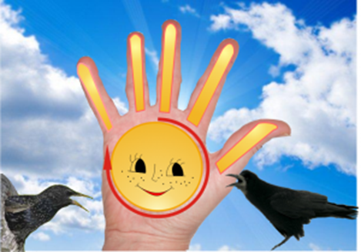

Просыпайтесь лучики,
(Поглаживать пальчики от кончиков вниз)
Согревайтесь рученьки.
Пальцы-лучики проснулись,
Наклонились, потянулись,
Быстро встали на зарядку,
Рассчитались по порядку:
Мизинчик, безымянный, средний, указательный, большой.
Солнышко проснулось,
Лобика коснулось,
Лучиками провело,
И погладило, и погладило, и погладило.
Солнышко проснулось,
Щёчек прикоснулось,
Лучиками провело,
И погладило, и погладило, и погладило.
Солнышко проснулось,
Подбородочка коснулось,
Лучиками провело,
И погладило, и погладило, и погладило.
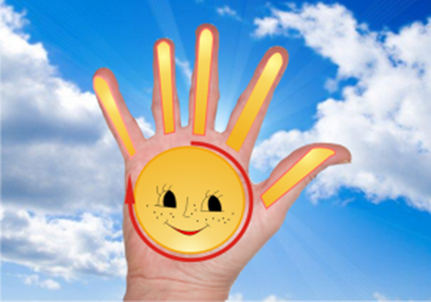
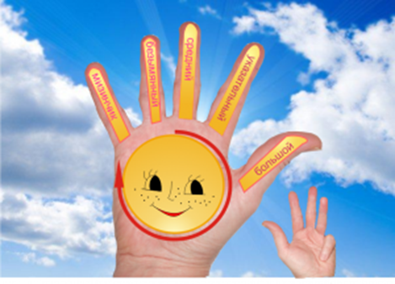
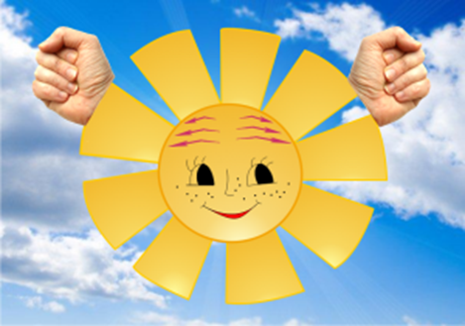
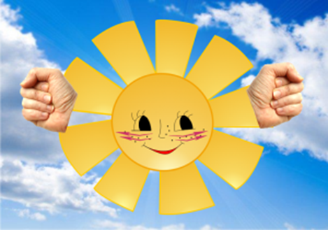
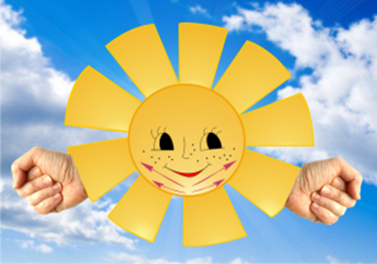
Потеплело, потеплело.
Наши ручки – потянулись.
Наши губки – улыбнулись.
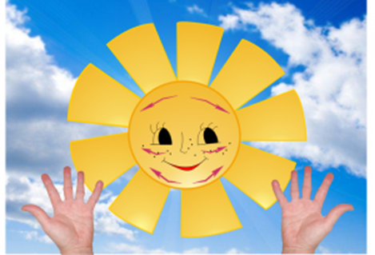

7. Релаксация.
Релаксация – специальный метод, появившийся за рубежом в 30-40-х гг. ХХ века, направлен на снятие мышечного и нервного напряжения с помощью специально подобранных техник.
Релаксация - произвольное или непроизвольное состояние покоя, расслабленности, связанное с полным или частичным мышечным расслаблением. Бывает непроизвольной (расслабленность при отходе ко сну) и произвольной, вызываемой путем принятия спокойной позы, представления состояний, обычно соответствующих покою, расслабления мышц, вовлеченных в различные виды активности.
Упражнения проводятся под музыку. Умение расслабиться помогает одним детям снять напряжение, другим – сконцентрировать внимание, снять возбуждение, расслабить мышцы, что необходимо для исправления речи.
Например:
Представьте себе, пожалуйста, что Вы находитесь на берегу моря. Вам тепло, хорошо. Мышцы Вашего лица расслаблены. Солнышко Вас согревает. Но вот на ваш нос сел комарик. Попробуйте прогнать его, напрягая все мышцы лица.
Комарик улетел, и лицо может отдохнуть.
Таким образом, использование коррекционно-развивающих технологий в нашей деятельности становится перспективным средством коррекционно-развивающей работы с детьми, имеющими нарушения речи и перспективным средством профилактики речевых нарушений. Только комплексное воздействие на ребенка может дать успешную динамику речевого развития. В процессе коррекционной работы возрастает социальная и педагогическая значимость сохранения здоровья детей.
Мы с вами, воспитатели детского сада, должны руководить процессам формирования у детей правильного звукопроизношения. Во время непосредственно образовательной деятельности, прогулок, режимных моментов необходимо очень внимательно следить за речью детей и добиваться, чтобы она была ясной, четкой и внятной.
Из моего выступления видно, что в общей системе работы по развитию речи большое место занимают игры. Игра для дошкольников — способ познания окружающего. Если рассмотреть игру в разрезе федеральных государственных требований к реализации образовательных областей, то можно заметить, что она – игра соответствует каждой образовательной области. Действительно, в игре ребенок развивается физически, у него воспитывается сообразительность, трудолюбие, инициатива. Необходимо также научить родителей использовать игры, направленные на профилактику речевых нарушений, в домашних условиях?

